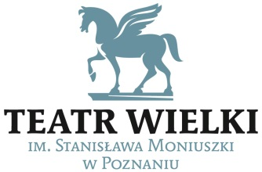 | ul. FREDRY 9, 61-701 POZNAŃ  TEL. 61 659-02-00 FAX 61 639-39-89 SEKRETARIAT 61 659-02-29  ORGANIZACJA PRACY ARTYSTYCZNEJ 61 659-02-52 BIURO OBSŁUGI WIDZÓW 61 659-02-28  KONTO BANKOWE: Alior Bank S.A. Poznań 34 2490 0005 0000 4530 5405 8055  e-mail: opera@opera.poznan.pl, www.opera.poznan.pl
Poznań, dnia 16.06.2017 r.

Wszyscy Wykonawcy

ZMIANA TREŚCI SPECYFIKACJI ISTOTNYCH WARUNKÓW ZAMÓWIENIA

Numer sprawy: 332/03/17

Dotyczy: postępowania o udzielenie zamówienia publicznego prowadzonego w trybie przetargu nieograniczonego na remont pokrycia dachowego i instalacji odgromowej zaplecza technicznego (hala magazynowa dekoracji) przy ul. Polskiej 116 w Poznaniu.

Teatr Wielki im. Stanisława Moniuszki w Poznaniu informuje, że zmienia treść specyfikacji istotnych warunków zamówienia w następujący sposób:

W formularzu ofertowym było;:
Zamówienia zrealizuję w okresie od dnia 1 sierpnia 2017 roku do 25 sierpnia 2017 roku, przy czym oferuję skrócenie terminu realizacji o:

Po zmianie jest:
Zamówienia zrealizuję w okresie od dnia zawarcia umowy do 14 sierpnia 2017 roku, przy czym oferuję skrócenie terminu realizacji o:

W załączeniu przekazujemy zmienioną treść formularza ofertowego.

Zastępca Dyrektora ds. ekonomiczno-administracyjnych

Robert Szczepański

Załączniki:
Nr 1 – formularza ofertowy

Przygotował: Adam Szymanowski

